Cristóbal Suárez Abad
Administración de sistemas operativos - 2º ASIR
p3.4-Automatización en la creación de cuentas de usuario (W-L)

Índice
Introducción: 2
Linux: 3
Crear usuario de servicio: 3
Logs del usuario de servicio: 4
Archivo CSV 4
Crear un script que: 5
Permisos del Script: 7
Cron (altas programadas) 7
Systemd Timer (revisión diaria) 7
¿Cómo verificar que todo está funcionando? 9
Solución problemas ejecución script: 10
Windows 11
Un script PowerShell que: 11
Archivo CSV: 11
Script PowerShell 11
Programador de tareas 15
Solución para poder ejecutar el script en Windows: 17
Gestión de errores y ataques simulados: 18
Un csv mal formado y con usuarios duplicados. Debe registrar el fallo mediante log y no realizar acciones parciales 18
Linux 18
Windows 18

Introducción:
Automatización de administración de cuentas
El departamento de sistemas ha detectado:
- Cuentas activas de empleados que ya no trabajan en la empresa.
- Altas realizadas manualmente con errores de permisos.
- Falta de trazabilidad y auditoría.
- Ausencia de automatización en el ciclo de vida de las cuentas.
Tienes que diseñar e implementar un sistema automatizado, seguro y auditable de gestión de cuentas.
Datos para el csv:
# username,nombre,apellido,departamento,rol,fecha_fin
jgarcia,Juan,Garcia,IT,admin,2025-06-30
mmartin,Maria,Martin,RRHH,user,2025-03-15
aperez,Ana,Perez,Marketing,user,2025-02-01

Linux:

Crear usuario de servicio:
sudo useradd -r -s /usr/sbin/nologin user_mgmt
-r (system): Crea un usuario de sistema. Estos usuarios no tienen fecha de expiración y suelen tener un ID bajo (menor a 1000).
-s /usr/sbin/nologin: Define la "shell" del usuario. Al poner nologin, te aseguras de que nadie pueda entrar físicamente al servidor usando esta cuenta. Es una medida de seguridad crítica.
user_mgmt: Es el nombre del usuario que estás creando.
sudo mkdir /opt/user_mgmt
Crea una carpeta llamada user_mgmt dentro de /opt/. El directorio /opt/ es el lugar estándar en Linux para instalar paquetes de software que no forman parte del sistema operativo base.
sudo chown user_mgmt:user_mgmt /opt/user_mgmt
Cambia el dueño de la carpeta. Ahora, el usuario user_mgmt y el grupo user_mgmt son los propietarios legales de ese directorio. Esto permite que el servicio que ejecutes con ese usuario pueda escribir o leer ahí dentro.
sudo chmod 750 /opt/user_mgmt
Este comando define quién puede hacer qué con la carpeta usando un esquema numérico:
- 7 (Propietario - user_mgmt): Tiene control total (Lectura, Escritura y Ejecución).
- 5 (Grupo - user_mgmt): Puede entrar a la carpeta y leer archivos, pero no puede crear ni borrar nada.
- 0 (Otros): El resto de los usuarios del sistema no pueden ni siquiera ver qué hay dentro.

Logs del usuario de servicio:
sudo mkdir /var/log/user_mgmt
sudo chown user_mgmt:user_mgmt /var/log/user_mgmt
Le entrega la propiedad de esa carpeta al usuario de sistema que creaste antes. Esto es fundamental para que el servicio tenga permiso de escribir sus logs ahí.
sudo chmod 750 /var/log/user_mgmt
sudo chmod 750 /var/log/user_mgmt: Establece los permisos de seguridad:
- 7 (Dueño): El servicio puede leer, escribir y borrar sus propios logs.
- 5 (Grupo): Los miembros del grupo pueden leer los logs (útil para auditoría).
- 0 (Otros): Nadie más en el sistema puede ver los logs.

Archivo CSV
Lo colocamos en "/opt/user_mgmt/users.csv"
# username,nombre,apellido,departamento,rol,fecha_fin
jgarcia,Juan,Garcia,IT,admin,2025-06-30
mmartin,Maria,Martin,RRHH,user,2025-03-15
aperez,Ana,Perez,Marketing,user,2025-02-01

Crear un script que:
- Añada usuarios desde un archivo CSV.
- Compara la fecha_fin con la fecha actual para desabilitar los necesarios
- Asigne grupos y expiración de contraseña.
- Genere un log con la fecha y los usuarios creados y los desabilitados.
- Programe su ejecución automática con cron.
- Programa una revisión diaria de los usuarios a desabilitar con systemd timer.
“/opt/user_mgmt/manage_users.sh”
#!/bin/bash

CSV="/opt/user_mgmt/users.csv"
LOG="/var/log/user_mgmt/user_mgmt.log"
DATE_NOW=$(date +%F)
ERROR=0

exec >> "$LOG" 2>&1

echo "[$(date)] Inicio ejecución"

# Seguridad básica
if [[ $EUID -ne 0 ]]; then
echo "ERROR: Debe ejecutarse como root"
exit 1
fi

# Validar CSV
EXPECTED_FIELDS=6
cut -d',' -f1 "$CSV" | tail -n +2 | sort | uniq -d | grep . && {
echo "ERROR: Usuarios duplicados en CSV"
exit 1
}

while IFS=',' read -r username nombre apellido dept rol fecha_fin; do
[[ "$username" == "username" ]] && continue

# Validar campos
[[ -z "$username" || -z "$rol" || -z "$fecha_fin" ]] && ERROR=1

# Bloqueo de admins
if [[ "$rol" == "admin" && "$dept" != "IT" ]]; then
echo "ALERTA: Intento de admin no autorizado ($username)"
exit 1
fi
done < "$CSV"

[[ $ERROR -eq 1 ]] && {
echo "ERROR: CSV mal formado"
exit 1
}

# Procesar usuarios
while IFS=',' read -r username nombre apellido dept rol fecha_fin; do
[[ "$username" == "username" ]] && continue

if ! id "$username" &>/dev/null; then
useradd -m -c "$nombre $apellido" "$username"
passwd -e "$username"

if [[ "$rol" == "admin" ]]; then
usermod -aG sudo "$username"
else
usermod -aG users "$username"
fi

chage -E "$fecha_fin" "$username"
echo "Usuario creado: $username"
fi

# Deshabilitar si procede
if [[ "$fecha_fin" < "$DATE_NOW" ]]; then
usermod -L "$username"
echo "Usuario deshabilitado: $username"
fi

done < "$CSV"

echo "[$(date)] Fin ejecución"

Permisos del Script:

chmod 750 manage_users.sh
chown user_mgmt:user_mgmt manage_users.sh

Cron (altas programadas)
sudo crontab -u user_mgmt -e
Introduce:
0 2 * * * /opt/user_mgmt/manage_users.sh

Systemd Timer (revisión diaria)
Servicio
nano /etc/systemd/system/user-expire.service
[Unit]
Description=Revisión de usuarios expirados
[Service]
Type=oneshot
ExecStart=/opt/user_mgmt/manage_users.sh
Es un archivo de unidad de Systemd, que le indica a Linux cómo y cuándo ejecutar el script que mencionamos antes.

Timer
nano /etc/systemd/system/user-expire.timer
[Unit]
Description=Ejecución diaria revisión usuarios

[Timer]
OnCalendar=daily
Persistent=true

[Install]
WantedBy=timers.target

Este es el activador automático (el "reloj despertador"). Un archivo .timer de systemd se utiliza para ejecutar un .service de forma programada, sustituyendo en muchos casos al antiguo cron.

systemctl daemon-reexec
Reinicia el proceso gestor de systemd (el PID 1) sin reiniciar el sistema operativo.
systemctl enable --now user-expire.timer
enable: Configura el timer para que se inicie automáticamente cada vez que el servidor se encienda (crea un enlace simbólico en timers.target).
--now: Activa el timer inmediatamente en este preciso momento. Si no usaras esto, el timer estaría "listo" pero no empezaría a contar hasta el próximo reinicio.
Con estos comandos finales, has puesto en marcha oficialmente todo el sistema.

¿Cómo verificar que todo está funcionando?
Ahora que el motor está encendido, puedes usar estos comandos de control para dormir tranquilo:
Comprobar el cronómetro:
systemctl list-timers user-expire.timer
(Verás cuándo fue la última vez que corrió y cuánto falta para la próxima).
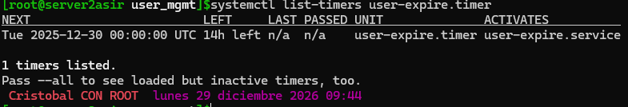
Ver si el servicio se activó correctamente:
systemctl status user-expire.service
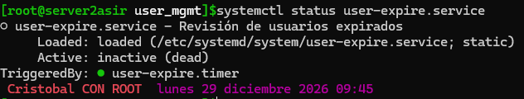
(Aunque el timer esté activo, el servicio solo aparecerá como "inactive (dead)" si ya terminó su tarea, lo cual es normal para un oneshot).
Ver los logs (la prueba de fuego): Como configuraste la carpeta de logs antes, podrías revisar si el script escribió algo:
ls -l /var/log/user_mgmt
cat /var/log/user_mgmt/user_mgmt.log

Solución problemas ejecución script:
- Arreglar formato del archivo
Convierte a formato Unix:
apt install dos2unix
dos2unix manage_users.sh
- O Problemas de permisos:
chmod +x manage_users.sh
./manage_users.sh

Windows

Un script PowerShell que:
- Cree usuarios desde un CSV. Son usuarios de AD
- Asigne OU, grupos o políticas básicas segun su rol.
- Se ejecute con el Programador de tareas.

Archivo CSV:
Mismo CSV, ubicado por ejemplo en: C:\scripts\users.csv
# username,nombre,apellido,departamento,rol,fecha_fin
jgarcia,Juan,Garcia,IT,admin,2025-06-30
mmartin,Maria,Martin,RRHH,user,2025-03-15
aperez,Ana,Perez,Marketing,user,2025-02-01

Script PowerShell
manage-users.ps1
# ==============================
# CONFIGURACIÓN
# ==============================
$CSV = "C:\scripts\users.csv"
$LOG = "C:\scripts\user_mgmt.log"
$BaseDN = "DC=empresa,DC=local"
$Today = Get-Date

# ==============================
# LOGGING
# ==============================
function Write-Log {
param ([string]$Message)
Add-Content -Path $LOG -Value "[$(Get-Date -Format 'yyyy-MM-dd HH:mm:ss')] $Message"
}

Write-Log "===== INICIO EJECUCIÓN ====="

# ==============================
# COMPROBACIONES INICIALES
# ==============================
if (-not (Get-Module -ListAvailable -Name ActiveDirectory)) {
Write-Log "ERROR CRÍTICO: Módulo ActiveDirectory no disponible"
exit 1
}

Import-Module ActiveDirectory

if (-not (Test-Path $CSV)) {
Write-Log "ERROR CRÍTICO: CSV no encontrado"
exit 1
}

# ==============================
# CARGA Y VALIDACIÓN DEL CSV
# ==============================
$users = Import-Csv $CSV

if ($users.Count -eq 0) {
Write-Log "ERROR CRÍTICO: CSV vacío"
exit 1
}

# Duplicados
$duplicates = $users | Group-Object username | Where-Object { $_.Count -gt 1 }
if ($duplicates) {
Write-Log "ERROR CRÍTICO: Usuarios duplicados en CSV"
exit 1
}

# Validación de campos
foreach ($u in $users) {
if (-not $u.username -or -not $u.nombre -or -not $u.apellido `
-or -not $u.departamento -or -not $u.rol -or -not $u.fecha_fin) {
Write-Log "ERROR CRÍTICO: CSV mal formado"
exit 1
}

if ($u.rol -eq "admin" -and $u.departamento -ne "IT") {
Write-Log "ALERTA DE SEGURIDAD: Intento de admin no autorizado ($($u.username))"
exit 1
}
}

# ==============================
# CREACIÓN DE OUs AUTOMÁTICA
# ==============================
$departamentos = $users.departamento | Sort-Object -Unique

foreach ($dept in $departamentos) {
if (-not (Get-ADOrganizationalUnit -Filter "Name -eq '$dept'" -ErrorAction SilentlyContinue)) {
New-ADOrganizationalUnit -Name $dept -Path $BaseDN
Write-Log "OU creada automáticamente: $dept"
}
}

# ==============================
# CREACIÓN DE GRUPOS (SI NO EXISTEN)
# ==============================
if (-not (Get-ADGroup -Filter "Name -eq 'GRP-Admins'" -ErrorAction SilentlyContinue)) {
New-ADGroup -Name "GRP-Admins" -GroupScope Global -Path $BaseDN
Write-Log "Grupo creado: GRP-Admins"
}

if (-not (Get-ADGroup -Filter "Name -eq 'GRP-Usuarios'" -ErrorAction SilentlyContinue)) {
New-ADGroup -Name "GRP-Usuarios" -GroupScope Global -Path $BaseDN
Write-Log "Grupo creado: GRP-Usuarios"
}

# ==============================
# PROCESAMIENTO DE USUARIOS
# ==============================
foreach ($u in $users) {

$ouPath = "OU=$($u.departamento),$BaseDN"
$fechaFin = [datetime]::ParseExact($u.fecha_fin, 'yyyy-MM-dd', $null)

$existingUser = Get-ADUser -Filter "SamAccountName -eq '$($u.username)'" -ErrorAction SilentlyContinue

if (-not $existingUser) {

New-ADUser `
-SamAccountName $u.username `
-Name "$($u.nombre) $($u.apellido)" `
-GivenName $u.nombre `
-Surname $u.apellido `
-Enabled $true `
-AccountPassword (ConvertTo-SecureString "Temporal123!" -AsPlainText -Force) `
-ChangePasswordAtLogon $true `
-Path $ouPath

Write-Log "Usuario creado: $($u.username)"
}

# Grupos
if ($u.rol -eq "admin") {
Add-ADGroupMember -Identity "GRP-Admins" -Members $u.username -ErrorAction SilentlyContinue
}
else {
Add-ADGroupMember -Identity "GRP-Usuarios" -Members $u.username -ErrorAction SilentlyContinue
}

# Deshabilitar si está expirado
if ($fechaFin -lt $Today) {
Disable-ADAccount -Identity $u.username
Write-Log "Usuario deshabilitado por fecha_fin: $($u.username)"
}
}

Write-Log "===== FIN EJECUCIÓN ====="

Programador de tareas
Ejecutar como Administrador de dominio
Acción:
powershell.exe -ExecutionPolicy Bypass -File C:\scripts\manage-users.ps1
Frecuencia: diaria
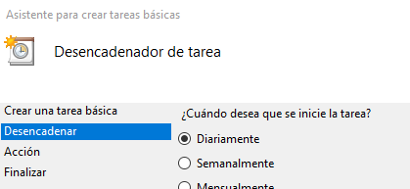
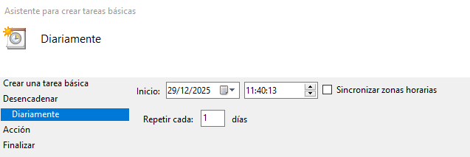
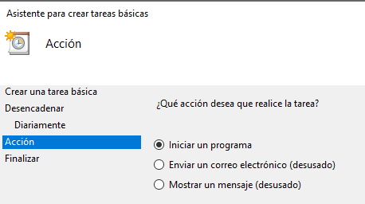
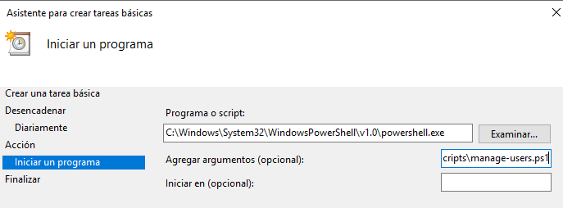

Solución para poder ejecutar el script en Windows:
Install-WindowsFeature AD-Domain-Services -IncludeManagementTools
Esto instala:
- Active Directory Domain Services
- Módulo PowerShell ActiveDirectory
- Consolas administrativas

Promocionar a Controlador de Dominio
Install-ADDSForest `
-DomainName "empresa.local" `
-DomainNetbiosName "EMPRESA"

O Simplemente, instala desde el GUI Active Directory o con el script:
#
# Script de Windows PowerShell para implementación de AD DS
#

Import-Module ADDSDeployment
Install-ADDSForest `
-CreateDnsDelegation:$false `
-DatabasePath "C:\Windows\NTDS" `
-DomainMode "WinThreshold" `
-DomainName "empresa.local" `
-DomainNetbiosName "EMPRESA" `
-ForestMode "WinThreshold" `
-InstallDns:$true `
-LogPath "C:\Windows\NTDS" `
-NoRebootOnCompletion:$false `
-SysvolPath "C:\Windows\SYSVOL" `
-Force:$true

Gestión de errores y ataques simulados:

Un csv mal formado y con usuarios duplicados. Debe registrar el fallo mediante log y no realizar acciones parciales

Linux
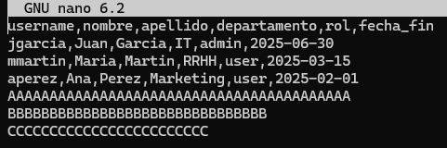
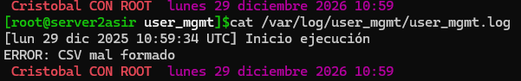

Windows
